Дорогие друзья!
Противодействие коррупции является одной из приоритетных задач государственной политики всех стран. Коррупция, к сожалению, распространена в государствах с различными политическими и экономическими системами.
Генеральная прокуратура Российской Федерации участвует в деятельности Межгосударственного совета по противодействию коррупции, который создан для организации конструктивного международного сотрудничества и принятия совместных эффективных мер в сфере борьбы с этим негативным социальным явлением. Соглашение об образовании Межгосударственного совета по противодействию коррупции подписали шесть государств.
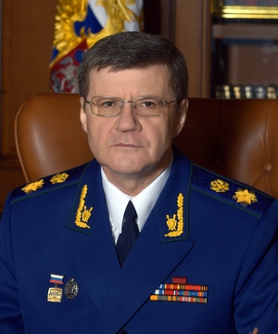
В 2018 году Генеральной прокуратурой Российской Федерации впервые инициировано проведение Международного конкурса социальной рекламы антикоррупционной направленности.
Искренне рад приветствовать в качестве участников этого конкурса молодежь из России, Армении, Беларуси, Казахстана, Кыргызстана и Таджикистана!
Это уникальный проект, призванный привлечь внимание к важнейшей проблеме. Конкурсантам предлагается подготовить социальную антикоррупционную рекламу в формате плакатов и видеороликов на тему «Вместе против коррупции!».
Любой конкурс – это соревнование идей, позиций и опыта неравнодушных людей. Ожидается, что в конкурсных работах будут отражены современные механизмы борьбы государства с проявлениями коррупции на всех уровнях и во всех сферах жизнедеятельности общества.
Торжественная церемония награждения победителей конкурса состоится в начале декабря 2018 года и будет приурочена к Международному дню борьбы с коррупцией.
Искренне желаю всем участникам успехов, ярких эмоций, уверенности в своих силах и, конечно же, победы!

Генеральный прокурор
Российской Федерации
Председатель Межгосударственного совета
по противодействию коррупции Ю.Я. Чайка

